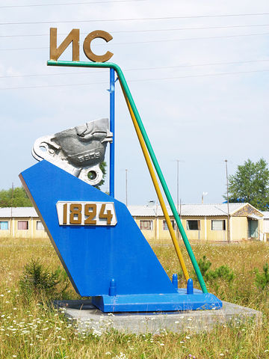

Мосин Константин Иванович
«Человек – самородок»

2013 г.

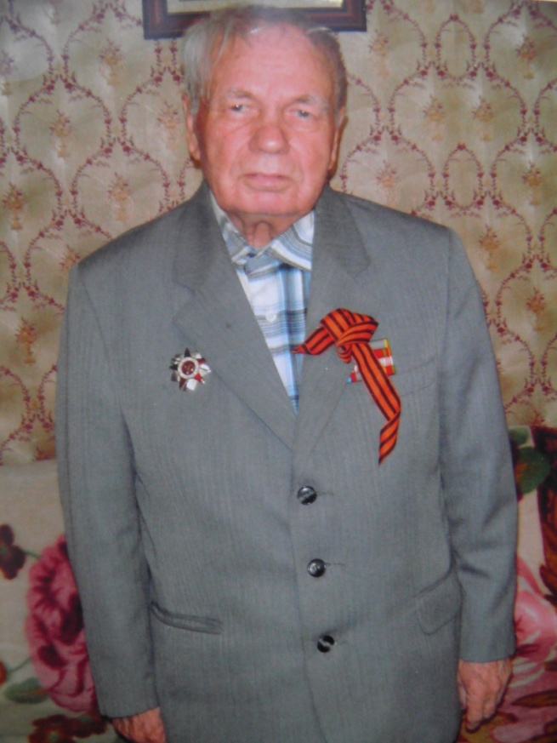
Есть очень хорошая, а самое главное, очень правильная русская пословица: «Не стоит село без праведника». И действительно, как часто Бог посылает нам нужного человека, который исправляет иногда, казалось бы, безнадёжную ситуацию. В нашем случае это ветеран войны и труда Константин Иванович Мосин, житель посёлка Ис. Вовсе не профессиональный историк и не журналист, Константин Иванович взвалил на себя неподъемную ношу: написать историю Исовского края. К.И. Мосин – фото из семейного альбома.
И справился с ней блестяще. «Страна должна знать своих героев» - частенько произносим мы такую фразу, причем с долей иронии. В нашем случае ирония неуместна, потому что это тот случай, когда человек гораздо более, чем на сто процентов, реализовал свое жизненное предназначение. И пусть слово «герой» не покажется высокопарным, потому что за ним трудная , но честная, достойная и интересная биография, тесно переплетенная с судьбой Отечества ХХ столетия.
Биография.
Константин Иванович родился 1 июля 1927 года в деревне Гольяны Оханского района Пермской области в семье крестьянина – середняка. Как и многим крестьянским семьям, Мосиным пришлось пережить горечь и унижение раскулачивания с последующей высылкой в Висимский район Свердловской области в поселок Белогорский. Константину Ивановичу было тогда всего четыре года. А когда исполнилось девять лет, умерла мать. Дальше – беспросветная нужда, часто на грани жизни и смерти. Понятно, что неграмотный и совершенно забитый нуждой отец (кулак в лаптях) не мог прокормить детей. Работая на драгах чернорабочим, он и домой-то приходил только по выходным дням. А дети вели беспризорный образ жизни, а лучше сказать, борьбу за выживание. Летом еще куда ни шло, а вот зимой – просто беда.

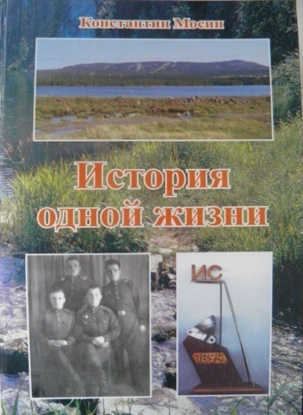
Тяготы и лишения, как и немногочисленные детские радости в своей жизни, Константин Иванович изумительно описал в чудесной автобиографической книге «История одной жизни».

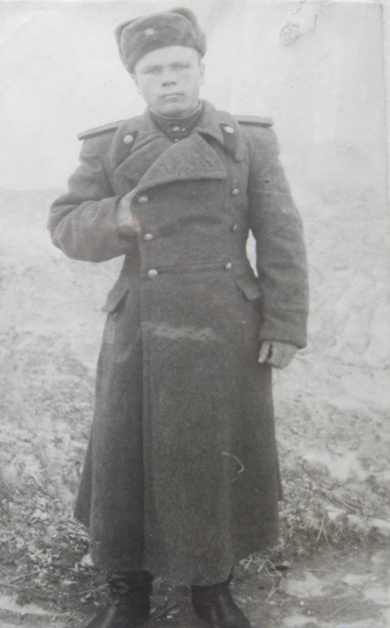
А настоящая беда пришла с началом Великой Отечественной войны. Тут уж нужда усилилась многократно. В 1943 году от голода и болезней умер отец. И хотя 16 – летний Константин в то время уже работал в совхозе, от голода не могли спасти ни 600-граммовая пайка хлеба, ни пустой обед в совхозной столовой – начали пухнуть ноги. Спасением стала армия, Константин Иванович был призван в 17 лет. Войну с фашистами уже не застал, а вот японских самураев громил, и даже получил медаль «За боевые заслуги». Шесть с половиной лет службы в армии Константин Иванович считает очень важным этапом своей жизни: там закладывался фундамент гражданской позиции. После армии Константин Иванович закончил вечернюю школу, затем Свердловский горный институт. И, наконец, с 1958 года его жизнь прочно связана с Исовским прииском, входившим в мощное объединение «Уралзолото». Работал техруком, начальником драги, начальником механического цеха и 18 лет – главным механиком прииска. Как работал? Как работают люди из категории «трудоголиков» - самозабвенно, без остатка. Его трудовая книжка – «многотомная», в ней 7 вкладышей – столько их понадобилось, чтобы вписать 176 поощрений. Это в трудовой книжке. А на груди – орден Трудового Красного Знамени, медаль «За доблестный труд» и другие знаки отличия. А к основной работе еще воз сопутствующих общественных нагрузок. Только депутатом Нижнетуринского горсовета избирался двадцать лет.
Краем ведая.
В 1996 году, в возрасте 69 лет, Константин Иванович ушел на пенсию. Казалось бы, ну что еще? И за это был почет и уважение. Отдыхай, коль заслужил. Общественной работой занимайся, если есть желание. Кстати, и занимается, и очень активно. И перед школьниками Константин Иванович часто выступает с беседами.
Сейчас ему 86, и в его арсенале одиннадцать приличных, полновесных книг (две из них в соавторстве) на темы, которые он хорошо знает: профессия, эпоха, люди и судьбы, платина и ее добыча, война…
- Я не писатель, я краевед, пишу о том, что на душе осело. Краем, в общем, ведаю.
Он может так сказать о себе, потому что он человек, корнями вросший в этот самый край, прорывший целые лабиринты в архивах, пластами перелопативший землю истории края – в самом прямом, прикладном смысле слова. И факты, события, судьбы двух столетий действительно осели в его душе, как платиновые россыпи в грунтовой породе.
Река с темным лицом преступника.
С чего пошел – повелся золотоплатиновый прииск? И Исовской, и Нижне – Тагильский, и Кытлымский? Да со старательских делянок еще в конце XVIII века. Столько лет Мосин работал здесь, столько интересна ему была история этих богатейших мест, овеянных легендами. Часто ловил себя на мысли, что невольно переносится туда, в то беспокойное время. И всегда, всю жизнь хотелось написать об этом книгу. Ведь почти сто лет, начиная с двадцатых годов XIX века, Урал поставлял на мировой рынок львиную долю платины, добываемой на земном шаре. Россия и сейчас мировой лидер в платиновой добыче. А весь Урал, кладовая державы.
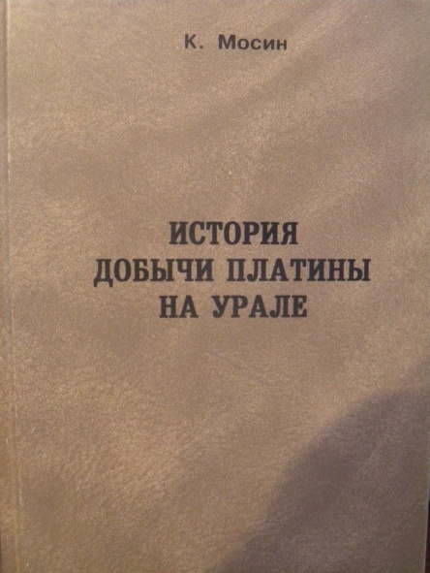

И она родилась. Самая ценная и самая дорогая сердцу книга: «История добычи платины на Урале». Симбиоз цифр, рассуждений, фактов, документов и …поэзии.

Ис в переводе с вогульского означает тень. Ведь текла эта река когда-то в сплошных лесах и зарослях кустарника. А сейчас? Общая длина платиновых насосов составляет по реке 56 километров. Берега ее перерыты, перекорежены разработками. И на отвалах давно уже ничего не растет. Голь одна.
«Есть ли еще река, которая принесла людям столько радости и страданий, столько богатства и нищеты, как ты, маленький, извилистый Ис? Минуло уже сто лет, как тысячи людей роют пески твоего дна и твоих берегов, мутят чистоту и прозрачность. И бежишь ты, торопливый, беспокойный, с темным лицом преступника. И все, что взглянет в твои воды – даже солнце, луна и ясное небо, отражается в них мертвенно, мутно».
Почему? Да потому, что «…нет ничего здесь живого, птицам негде свит гнездо. Смертельно напуганные криком людей, стуком колес, скрипом промывальных машин, они улетают прочь. Желто – красной грядой идут мертвые отвалы».
Про прошлое и настоящее поселка Ис можно узнать из книг Мосина «На Исовских приисках» и «Поселок Ис».
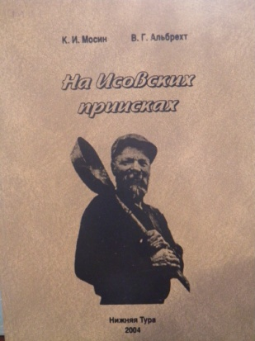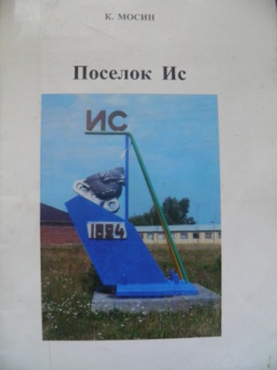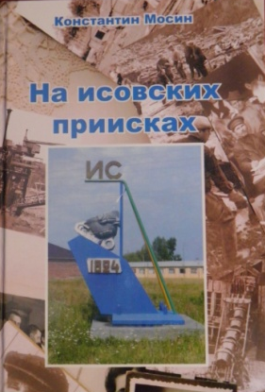
«Тело каменно, сердце пламенно»
О первых старательских разработках и применении платины в промышленности и торговле, о реках, притоках, золотоплатиноносных жилах – с таблицами добычи металлов с 1824 по 2000 годы, об известных самородках и первооткрывателях – владельцах приисков, об иностранцах на Урале и основной рабочей силе – каторжанах, старателях, откатчиках, гидравлистах, каталях, о дражной добыче металла и горняцких династиях, об усовершенствовании техники добычи, маркшейдерском деле – обо всем этом и еще о многом другом уникальная книга К.И. Мосина «История добычи платины на Урале»
За ней родились новые. Уже конкретно о людях, их судьбах – о сотнях, тысячах судеб. О тех, кто как раз и составляет сердце и душу Урала. Это их имел в виду уроженец Висима Мамин – Сибиряк, говоря: «Урал – тело каменно, сердце пламенно».
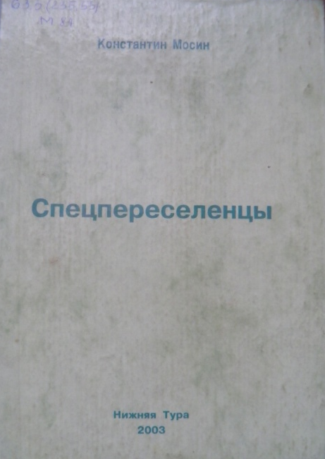
Одна книга о выселенцах. Называется «Спецпереселенцы». Написана на основе подлинных рассказов уже второго поколения людей, родители которых приехали в необжитую глушь Северного Урала под надзор НКВД.

В автобиографической книге «История одной жизни» эпоха будто преломляется через детское мировосприятие. Да и вся эта книга – ценнейший исторический источник, повесть о том, как русский трудовой люд, даже не заслуженно обиженный государством, оставался верен отечеству, добросовестно трудился и защищал Родину. Пример тому – подлинные истории земляков, да и сам Константин Иванович. Видно трудные хлеб – не худший воспитатель.
Превратности судеб и коменданты поселка, жизнь немцев на Урале и женская доля выселенки, воспоминания десятков людей, решения правительства о раскулаченных, выселенцах, меры взыскания для переселенцев, создание леспромхозов, и даже исповедь «стукача»… Все это в книге. Как сама жизнь.
За «Спецпереселенцами» родились «Спецпереселенцы Белогорского поселка»,«Гора Белая», «Старатели».
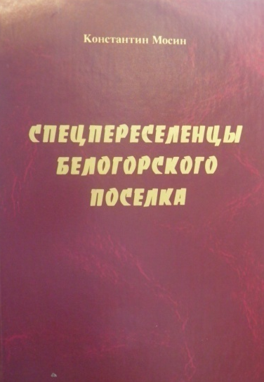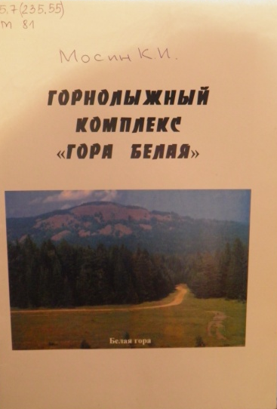

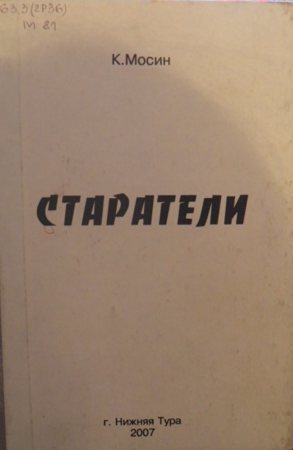
Искатель «фарта», неукротимый разведчик недр, энтузиаст, романтик, неудержимый золотоискатель, где – алчный хищник, барышник, шкурник, мот и гуляка, где – неутомимый трудяга. И отношение к нему власти и общественного мнения на различных зигзагах отечественной истории было и есть весьма неоднозначное: от равнодушия, хулы, осуждения и гонения, до уважения, восхваления и героизации. Но как бы там ни было, со старателем связаны самые яркие страницы истории российской золотодобычи.

Книга – о старателях ХХ века. И опять в ней живые воспоминания людей, фотографии, письма, песни – оттиски эпохи.

Их всего одиннадцать. Его книг его, его детей. И еще пять альбомов со снимками всех лет. Спасибо всем, кто пошел навстречу, не поскупился на семейные архивы, поделился документами, фотографиями. Спасибо спонсорам. Самому бы на пенсию не потянуть издание этих книг.
Но особое – самое трепетное –отношение у Константина Ивановича к двум книгам. Они о фронтовиках. Друзьях, знакомых и малознакомых нижнетуринцах, исовчанах, косьинцах, прошедших горнило Великой Отечественной. И тоже – встречи, живое бесхитростное, искреннее слово. Он сказал себе однажды: «Я настолько вас люблю, ребята, что просто должен, обязан рассказать о вас! Вы уходите, а история остается с пустотами. А так быть не должно».
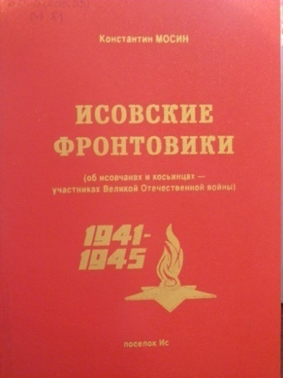

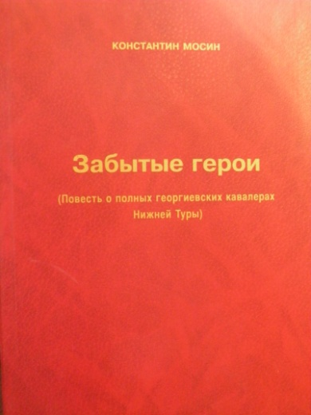

Да, Константин Иванович, наверное, не совсем писатель в общепринятом понимании этого слова. Тем более – не романист. Язык книги обычный, разговорный, можно сказать – стенографический, так хотелось автору донести до читателя подлинность встреч и воспоминаний. Не везде чистая корректура. Скорее он и вправду краевед, а еще – летописец. И в этом большом и трудном деле преуспел сполна.
Этот труд ветерана – самый настоящий подвиг, духовный, нравственный и научный. Поэтому нисколько не удивительно, что в 2003 году решением территориальной Думы МО «Нижнетуринский район» Константину Ивановичу присвоено звание «Почетный гражданин города Нижняя Тура» за долголетний добросовестный труд, проведение большой общественной работы по патриотическому воспитанию молодёжи и большие заслуги перед жителями города. В 2010 году занесен в энциклопедию «Лучшие люди России».
Он взял на себя тяжелейшую миссию запечатлеть на бумаге огромный кусок истории, и врожденное благородство не позволяет ему бросить дело на полпути. Справляется сам, как может, не сетуя на усталость, на нехватку денег, отсутствие личного транспорта – ведь скольких людей надо объездить, в архивах побывать…
Он пишет, как живет. А живет – потому что пишет. Он (говоря его же профессиональным языком), как дунит – наиболее глубинная из изверженных россыпных пород, всегда сопровождаемых большими самородками.
Такая вот она, наша исовская земля, обильно родящая самородки. Самородки эти – не только драгоценные камни, но и люди.

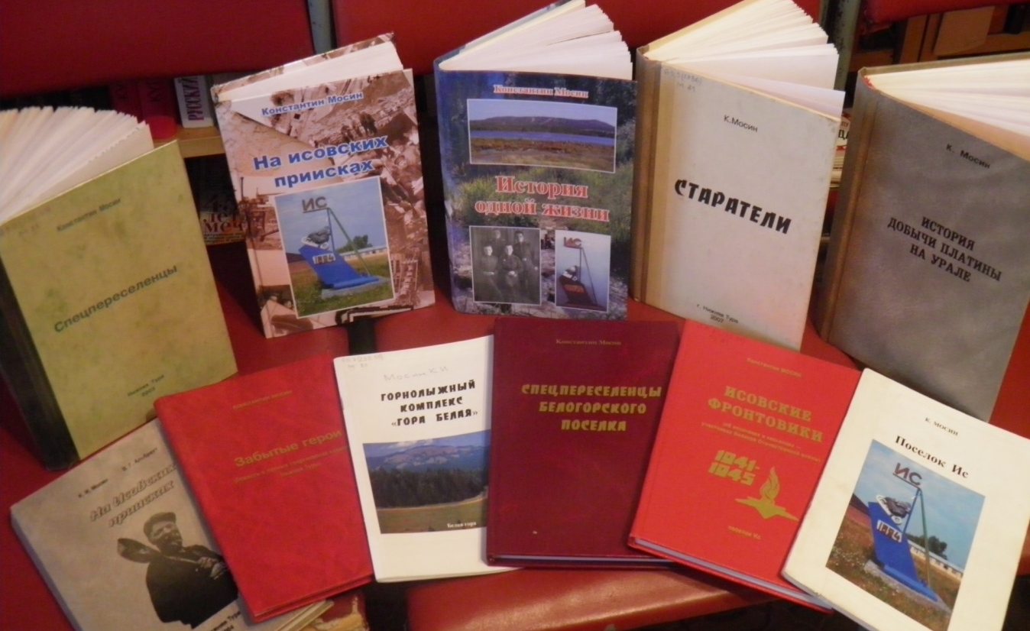 Их всего одиннадцать. Его книг его, его детей .(фото Рожновой Н.А.)

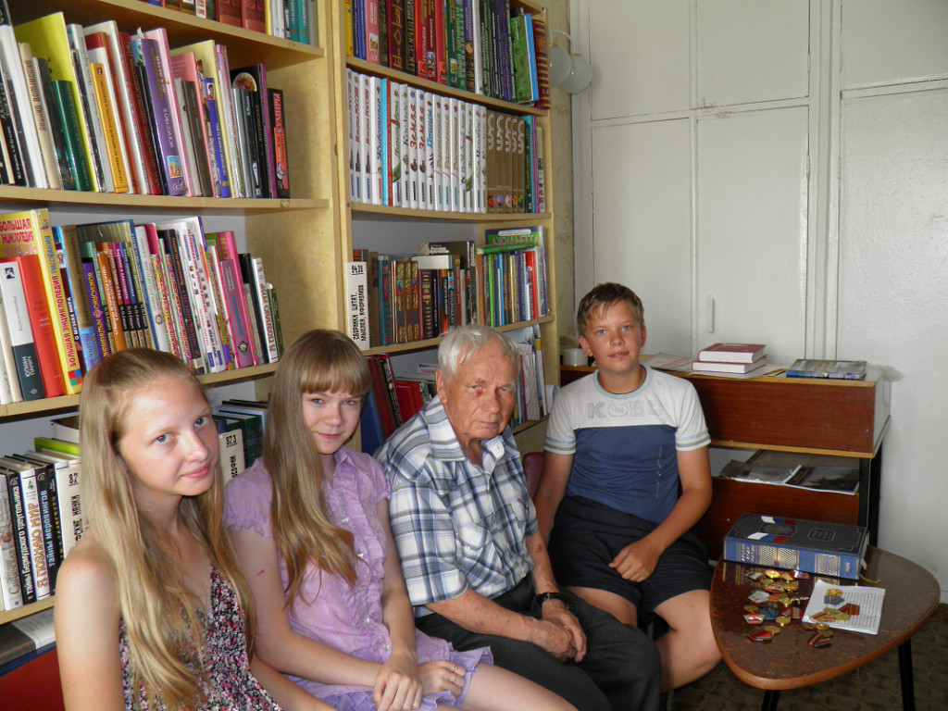
В июле 2012 года Исовская поселковая библиотека проводила мероприятие посвященное 85-летию Мосина К.И. Поздравить писателя пришли учащиеся Исовской средней школы и представители администрации Нижнетуринского района. (фото Рожновой Н.А. июль 2012г.)
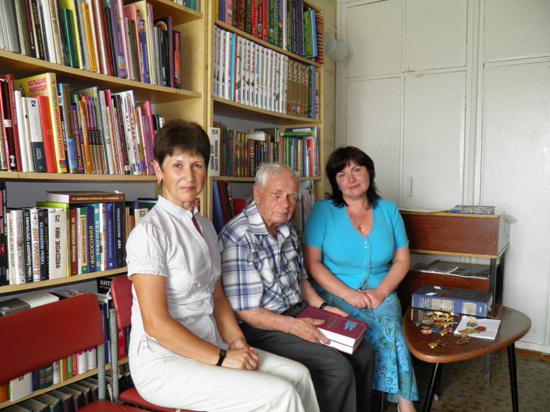
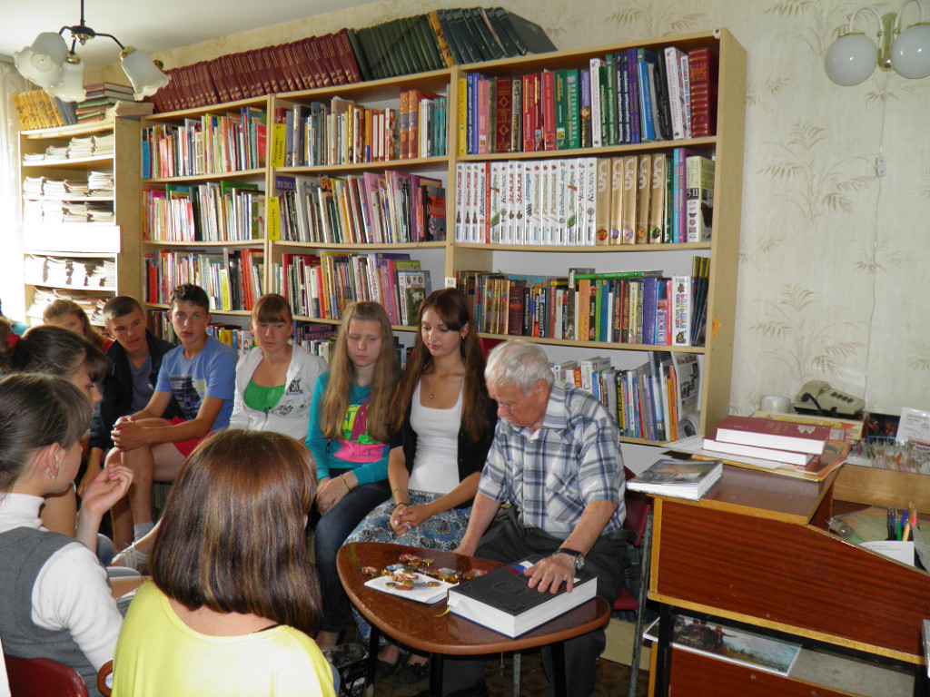 Константин Иванович беседует с учащимися Исовской средней школы. (фото Рожновой Н.А.)
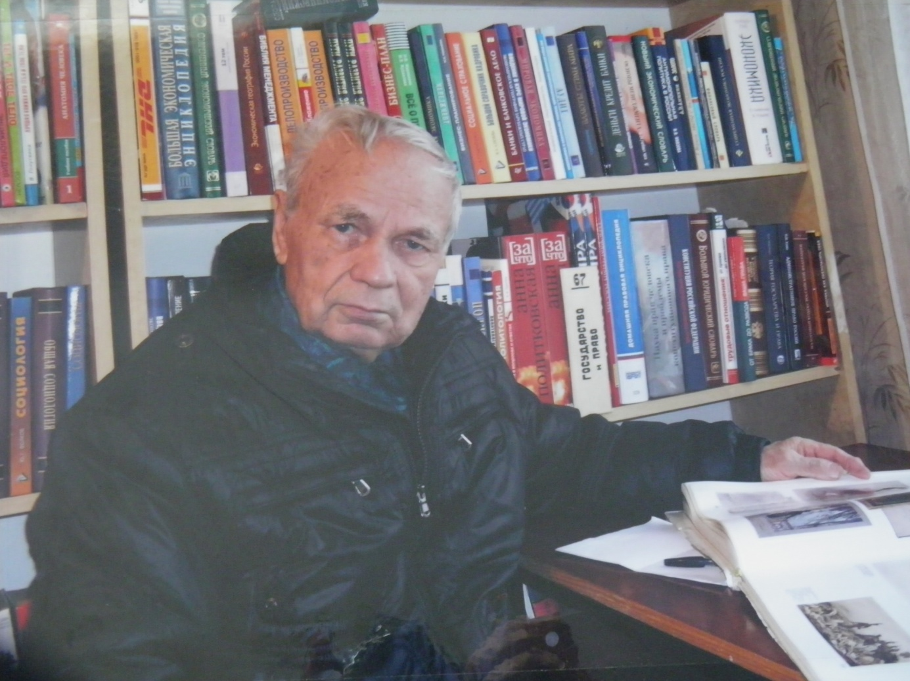
Константин Иванович в Исовской поселковой библиотеке.(фото Рожновой Н.А.)

